Физика – информатика Келісемін: Бекітемін:
бірлестік жетекшісі: Оқу- әдістемелік ісі Мектеп директоры
_________Қ.Оразбаева жөніндегі орынбасарының ___________Ш.М.Капарова
«___»«10»«2014ж.» міндетін атқарушы «___» «10» « 2014ж.»
__________Л.Қожагелдиева
«___» «10» « 2014ж.»

На тему: «К Л А В И А Т У Р А»

средняя школа Туймекент
Предмет: Информатика
Класс: 6 «Д»
Преподаватель: Мамедов А.Х.

2014 – 2015 учебный год

сроки проведения: 21.10.2014 г.

Открытый урок на тему: " Клавиатура"
Цели занятия:
образовательная – познакомиться с устройством ввода информации – клавиатурой, узнать назначение основных клавиш.
развивающая – развивать память, внимание, мышление
воспитательная – воспитывать аккуратность и внимательность
Тип урока: комбинированный урок.
Оборудование:
- видеоролик “Устройство клавиатуры”, клавиатура, интерактивная доска, презентация.

Структура урока:
I. Орг. момент
II. Опрос по пройденному материалу.
III. Объяснение нового материала.
- Актуальность темы.
- Основное устройство ввода информации – клавиатура
IV. Закрепление пройденного материала.
- Практическая работа.
V. Подведение итогов практической работы.
VI. Подведение итогов урока.
- Опрос по новому материалу.
VII. Домашнее задание.

Ход урока

I. Организационный момент.
- Отметить отсутствующих
- Объявить тему занятия
Устройства ввода – вывода информации. Клавиатура. Запишите!
- Объявить цели занятия
- Объявить план занятия

II. Опрос по пройденному материалу.
1. Актуализация знаний.
Проводится индивидуальный опрос по следующим вопросам:
- На доске начерчена схема:
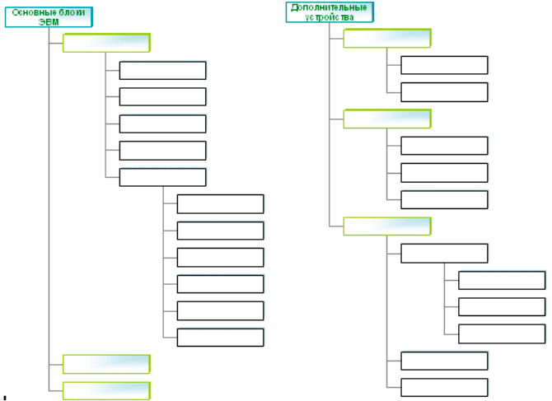
Отвечающие выходят к доске, им даются карточки устройств, при помощи иголочек они их прикрепляет на нужные места. Пока они готовятся, другие отвечают на вопросы: “Устройства, находящиеся внутри системного блока”.
После ответа, возвращаемся к отвечающим у доски. Вначале смотрим ответ на схему “основные блоки ЭВМ”. Затем на “дополнительные устройства”.
Результат должен быть таким:
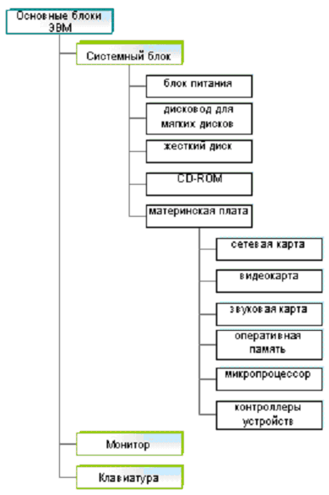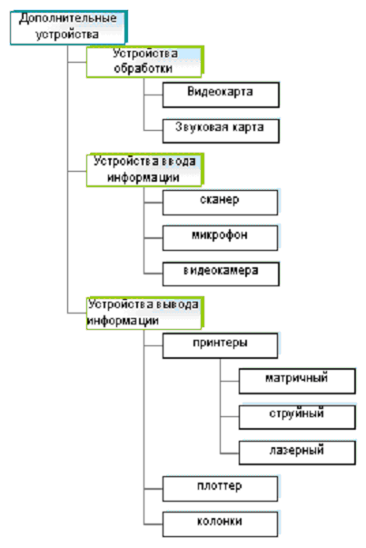

III. Объяснение нового материала.
Актуальность темы
На прошлом уроке мы с вами прошли устройства компьютера, и узнали, что в компьютерах должно быть устройство для ввода информации (для того, чтобы компьютер мог в дальнейшем её обработать) и устройство для вывода информации, чтобы можно было просмотреть результат. Первые компьютеры не имели этих устройств, а сейчас мы даже не представляем себе работу без этих устройств. Если у нас с вами заберут мышку, мы можем воспользоваться клавиатурой. А попробуйте написать письмо без клавиатуры, или просмотреть решение задачи без монитора?
Поэтому сегодня на занятии мы рассмотрим, какие же существуют мониторы, из характеристики. И, самое главное, рассмотрим основные группы клавиш клавиатуры, и самостоятельно на практике исследуем остальные клавиши.

ОСНОВНОЕ УСТРОЙСТВО ВВОДА ИНФОРМАЦИИ (КЛАВИАТУРА)
КЛАВИАТУРА – первое из устройств ввода, с которым вам придётся сталкиваться. Кстати, клавиатура является и устройством управления. Со времён персонального компьютера вплоть до настоящего времени внешний вид и структура клавиатуры остались неизменными.
Но кое-какие изменения были.
В 1995 году, после выхода ОС Windows 95. Привычные 101-клавишные устройства были заменены клавиатурами со 104/105 клавишами. Три новых клавиши были добавлены специально, чтобы реализовать новые возможности.
Еще ряд изменений был связан с энергоэкономическими показателями, т.е. с необходимостью соответствия новых клавиатур современным требованиям медицины. Было замечено, что при интенсивной каждодневной работе со старыми плоскими клавиатурами у “операторов ЭВМ” начинало развиваться профессиональное заболевание кистей рук. Поэтому сейчас на рынке появилось множество новых клавиатур самых причудливых форм: как бы “разломанных” надвое, изогнутых, снабженных подставками для кистей и т.д.
Наконец, последнее нововведение. Всё более популярным становится клавиатура на ИК – лучах, не требующие шнура для подключения к системному блоку. Передача сигналов с такой клавиатуры осуществляется по принципу аналогичному “дистанционному управлению”.
Но, независимо от того, как выглядит ваша клавиатура, устроены все они по одному и тому же принципу.
Итак, современная 104-клавишная клавиатура состоит из основных 4 групп клавиш:
- Алфавитно-цифровая – предназначенная для ввода информации
- Клавиши управления курсором
- Функциональные клавиши – за ними закреплены определенные операции.
- Дополнительная клавиатура (калькулятор).
- Специальные клавиши.

Краткая теория
Клавиатура состоит из основных блоков:
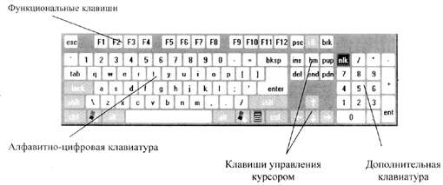
К клавишам специального назначения относятся клавиши Ctrl, Alt, Shift, Enter, Esc, CapsLock, Tab, BackSpase.
Чтобы набрать заглавную букву используйте клавишу Shift. Для этого надо нажать Shift и, не отпуская её нужную Вам букву.
Между словами необходимо нажимать клавишу Пробел – самую длинную на клавиатуре.
Обратите внимание на то, что если перед предложением стоит символ 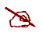 – необходимо это предложение записать.
Практическое задание выполняется за компьютерами:

ХОД РАБОТЫ
- Наберите предложение
В этот год весенняя погода стояла долго на дворе
- Нажмите на клавишу Home. Что произошло?
Home – переводит курсор в начало строки.
- Теперь нажмите клавишу End. Куда переместился курсор?
End – переводит курсор в конец строки.
- При помощи клавиши управления курсором стрелка влево , переместитесь на начало слова “этот”.
- Нажмите клавишу Delete 4 раза. Должно удалиться слово “этот”
Delete – удаляет символ справа от курсора.
- Наберите на клавиатуре слово тот.
- При помощи клавиши стрелка вправо , переместите курсор на конец слова весенняя.
- Нажмите несколько раз клавишу Backspace (она ещё отображается как стрелка влево, и располагается над клавишей Enter). Вы должны удалить слово “весенняя”.
Backspace – удаляет символ слева от курсора.
- Вместо него напишите слово “осенняя”.
- При помощи одной из клавиш управления курсором подведите курсор к началу слова “стояла”. Нажмите клавишу Enter. Произошел переход на новую строчку.
Enter – всегда говорит “Да”, подтверждает ввод, в текстовых редакторах переводит курсор на новую строку.
- Известными уже клавишами для удаления символов удалите букву “с” в слове “стояла”.
- Нажмите клавишу Shift и букву “с”. Получилась заглавная буква.
- При помощи клавиш управления курсором или , перейдите в конец предложения.
- При помощи клавиш Shift и 1 поставьте знак препинания (!).
- Нажмите функциональную клавишу F3. Откроется окно для поиска, чтобы отменить это действие необходимо нажать клавишу Esc.
Esc – всегда говорит “Нет”, отменяет какое-нибудь действие.
- Поднимитесь в начало первого предложения и нажмите клавишу Enter. Весь текст опустился на строку ниже.
- Поднимитесь на пустую строку.
- Нажмите клавишу CapsLock (при нажатии на эту кнопку в правом верхнем углу клавиатуры загорелась лампочка).
CapsLock – включает режим заглавных букв.
- Наберите заглавными буквами автора “ПУШКИН”. Нажмите ещё раз клавишу CapsLock, индикатор погас, и режим заглавных букв выключился.
- Переместите курсор на конец текста, т. е. в конец второго предложения.
- Нажмите клавишу Enter. Курсор должен мигать в начале новой строки.
- Нажмите клавишу Tab 3 раза. Курсор перескочил на довольно большое расстояние.
Tab – переводит курсор в новое положение табуляции.
- Нажмите клавишу NumLock, расположенную на дополнительной клавиатуре. Опять загорелся индикатор в правом верхнем углу, но теперь тот, который соответствует этой клавише.
NumLock – включает и выключает ввод цифр на дополнительной клавиатуре.
- Наберите с дополнительной клавиатуры год 1823 – 1831.
- Нажмите одновременно клавиши Shift и Alt. Язык написания должен поменяться на противоположный.
Shift, Alt и Ctrl – используются в комбинации с другими клавишами.
- Подпишите рядом с годом 1823-1831 слово year.
Вот что у Вас должно получиться в конечном итоге:
ПУШКИН
В тот год осенняя погода
Стояла долго на дворе!
1823 – 1831 year
Контрольные вопросы
- Как напечатать первую заглавную букву?
- Как вставить пробел между словами?
- Какие клавиши для удаления символов Вы знаете?
- Как перейти с английского языка на русский?
- Можно ли по одиночке использовать одну из клавиш Shift, Alt и Ctrl?
- Перечислите клавиши управления курсором.
- Какие клавиши специального назначения Вы знаете?

V. Подведение итогов практической работы.
Итак, я вижу, вы справились с этой несложной практической работой.

VI. Подведение итогов урока.
Сегодня на занятии мы говорили об устройстве ввода информации т.е. о КЛАВИАТУРЕ.
В: Давайте назовем их виды.
О: Устройство ввода – стандартные 104 клавиш, и мультимедийные.
В: Назовите основные блоки клавиш.
О: Алфавитно-цифровые, функциональные и т.д.
Оценки за урок.

VII. Домашнее задание.
Конспект, подготовиться к диктанту по клавиатуре.

